Código Lineal

2.5.- Código Lineales

2.5.1.- Códigos de Bloques
Se dice que un código es un código de bloque cuando sus palabras códigos tienen longitud constante, es decir I_{i} = n para todo i.
El código bloque admite que se le asocie una estructura algebraica de grupo (donde sus elementos serán vectores en correspondencia con las palabras código) y de espacio vectorial.
En nuestro caso (codificación binaria), el cuerpo conmutativo (K, +, .) resulta ser ([0,1],+,.), donde las leyes de composición interna están definidas por:
⊕ suma binaria (módulo dos)
* producto binario

a b | ⊕ | ab | *
00 | 0 | 00 | 0
01 | 1 | 01 | 0
10 | 1 | 01 | 0
11 | 0 | 11 | 1

El grupo (V,+) está formado por los vectores asociados a cada palabra código, donde los elementos de cada vector pertenecen al conjunto [0,1] y la ley de composición “+” está definida como la suma binaria de vectores, esto es

V₁ + V₂ = (X₁, .............., X_{n}) + (g₁, ........, g_{n})
V₁ + V₂ = (X₁ + g₁, .............., X_{n} + g_{n})

Ejemplo
Consideremos un código bloque con l_{i} = 3, la base estará por tres vectores linealmente independientes, por ejemplo:
V₁ = (0, 0, 1); V₂ = (0, 1, 0); V₃ = (1, 0, 0)

Toda palabra código de este código de bloque se generará a partir de esta base de la siguiente manera
V_{i} = k₁ * V₁ + k₂ * V₂ + k₃ * V₃ ; con k_{i} ∈ K
Es posible confeccionar una tabla para la generación de todo el código:

k1 k2 k3 |  | Vi
000 |  | 000
001 |  | 100
010 |  | 010
100 |  | 001
 | k1 k2 k3 | Vi
 | 101 | 101
 | 110 | 011
 | 111 | 111

En los códigos de bloques define una métrica por medio de la distancia de Hamming, notada como d(u, v) donde “u” y “v” son dos palabras de código. El valor numérico de esta distancia coincide con la cantidad de dígitos que difieren entre u y v.

Ejemplo
d(10101, 01001) = 3
En caso de estar trabajando con código binario, se formaliza esta operación según:
d(u, v) = P(u ⊕ u)
donde
⊕ : suma módulo dos.
P : peso de unos (cantidad de unos presentes en la palabra)

2.5.2.- Códigos de Grupo
Todo subesquema vectorial del espacio vectorial asociado a un código de bloque, constituye un código lineal. Si el código de bloque del cual proviene es binario, entonces a este código lineal se lo llama Código de Grupo. (CdeG)
El subespacio mencionado (V) tiene al menos una base generadora. Sean V1 y V2 los vectores de una base G del código de grupo, entonces éste es posible ser generado como combinación lineal de las vectores base.

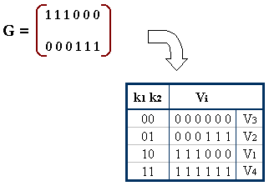Ejemplo

La cantidad de palabras código resulta ser 2^{m} donde “m” es la dimensión del subespacio. En nuestro ejemplo:
2² = 4

Si una fuente emite un símbolo fuente, codificado con la palabra código u (perteneciente a un código de grupo) y debido al ruido se transforma en otra palabra u*;

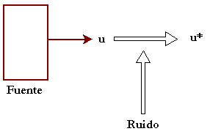según sea la cantidad de dígitos que se alteran en u, transformándose en u*, esta puede o no seguir perteneciendo al código de grupo. Toda vez que se genere por ruido alguna u que no pertenezca al código de grupo, se podrá detectar el error cometido. Además en ciertas circunstancias es posible también corregir el error, adoptando una regla de decisión para decodificar u*. La regla de decisión es aquella que tiene la máxima probabilidad de acierto. En este caso se adopta la máxima verosimilitud que consiste en decodificar u* asignándole la palabra del código de grupo que esté a menos distancia de Hamming de u*.

Ejemplo
Se envía V₃(111000) y se recibe V*(011000); al recepcionar esta palabra

- Se detecta el error por no pertenecer al código de grupo y
- Aplicando la regla de decisión:

d(V₁, V*) = 2
d(V₂, V*) = 5
d(V₃, V*) = 1
d(V₄, V*) = 4

Se observa que la menor distancia a una palabra valida es “1”, luego V* se decodifica como V₃. Podemos finalizar diciendo que una palabra recibida no pertenece al código de grupo, cuando la distancia mínima a alguna de las palabras del código es distinta de cero (0).
S la distancia mínima entre las palabras código es “μ”, entonces es posible detectar hasta (μ - 1) errores (cambios). Pero solamente es posible corregir hasta el mayor entero menor o igual que (μ - 1) / 2 errores.

Un código de grupo queda definido por su matriz generadora G
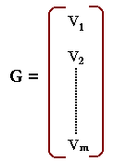

donde sus filas están constituidas por palabras código que forman la base. La combinación lineal de las filas de esta matriz, forman el código de grupo.

2.5.2.1.- Espacio Nulo
Vamos a generar ahora, el espacio nulo V’ (sus vectores son ortogonales a los del código del grupo V). Lo hacemos de la forma habitual de resolución de sistemas de ecuaciones binarias en las incógnitas x_{i}. •

(x₁, x₂, .........., x_{n}) . G^{T} = 0 (i)
De (i) se obtienen m ecuaciones con n incógnitas.

Este sistema se resuelve dando valores arbitrarios a n-m de las x_{i} incógnitas y calculando las restantes.
Resuelto el sistema de ecuaciones, las n-uplas de xi resultantes -que satisfacen la ecuación (i)-, son los vectores que forman el sub-espacio nulo V’.
La dimensión de V’ es complementaria a la de V, esto es,
dim V’ = n - m

Seleccionamos una base de V’ (n-m palabras código linealmente independientes entre si).
Sea esta base, por ejemplo, la compuesta por z₁, z₂, ........, z_{n-m}. Una matriz generadora de V’ resulta entonces:
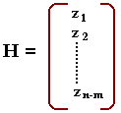

A la matriz H –base del sub-espacio de V-, la denominamos matriz de control de paridad.

2.5.2.2.- Síndrome
Definimos al Síndrome de una palabra código S(v_{j}), al producto del vector asociado por la matriz control de paridad transpuesta.
S(v_{j}) = v_{j} . H^{T}
Entonces
S(v_{j}) = 0 ⇔ v_{j} ∈ V

es decir eñ síndrome de una palabra código es cero, si y solo si pertenece al código de grupo.
Si el síndrome de una palabra código es distinto de cero, el mensaje tuvo error y debe decodificarse adoptando una regla de decisión. Adoptaremos la máxima verosimilitud.
Para establecer esta regla de decisión, hacemos el siguiente análisis. Supongamos emitida una palabra u (perteneciente al código de grupo). Por error de canal, se convierte en u*. Podemos representar este hecho, a partir de modelar el error (cambio de un dígito).

•Hemos supuesto un código cuyas palabras tienen longitud n.
Reconocemos que, haciendo abuso de lenguaje, llamamos indistintamente “palabra código” o “vector”. Evidentemente son entes conceptualmente distintos, pero dada su correspondencia biunívoca en este tema, nos permitimos esta licencia.

A modo de ejemplo. El g_{i} = 00101, modela un error que provocará doble (doble error) en los dígitos primero y tercero.

Entonces, un error afectando a la palabra u, puede modelarse como
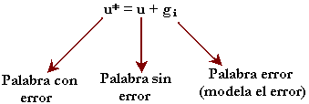

El síndrome de esta palabra será
S(u*) = u* . H^{T} = (u + g_{i}) . H^{T} = u.H^{T} + g_{i}.H^{T} ⇒

⇒ S(u*) = g_{i}.H^{T} = S(g_{i}) (ii)
La igualdad planteada por la ecuación (ii), expresa que el síndrome de una palabra (u), afectada por un error, coincide con el síndrome de la palabra que modela el error (g_{i}). Por lo tanto, conocido el S(g_{i}) e identificado el g_{i} que afecto la palabra del código del grupo la corrección sería inmediata:
u = u* + g_{i} (iii)

La función síndrome no es una función inyectiva. Es decir, que a un determinado síndrome S(g_{i}) le corresponden varios g_{i}’s.
Para solucionar el problema planteado en el párrafo anterior, esto es, elegir entre varios g_{i}’s, el que se utilizará en la ecuación (iii), se adopta la regla de máxima verosimilitud:

Calculado el síndrome, queda determinada una familia de posibles g_{i}’s. Se elegirá el g_{i} que posea el menor número de l’s. Esto indica un error posible con el menor número de cambios afectando la palabra código.

Resumiendo, recibida una palabra código, si el síndrome es igual a cero, significa que la palabra pertenece al CdeG. Si es distinto de cero, con el síndrome se identifica una familia de posibles g_{i}’s. De entre estos, se elige el que posea menor cantidad de l’s.

Nota: Si hay más de un g_{i} con número mínimo de unos, no se puede aplicar la regla de decisión referida.

 Recordar que los g_{i}’s se construían simulando cambios unitarios (errores) con l’s en las posiciones correspondientes.
Esto no necesariamente significa ausencia de error, podría haber ocurrido un error no detectable, es decir un error que convierta una palabra válida (del CdeG) en otra palabra del CdeG.

2.5.2.3.- Ejemplo
Analizaremos el CdeG determinado por la matriz:
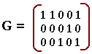

¿Qué errores detecta?. ¿Qué errores corrige?
El código de grupo (V), generado por G es:
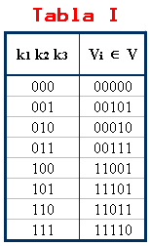

- Longitud de las palabras, n = 5
- dim V = m = 3
- Cantidad de palabras del CdeG ⇒ 2^{dimV} = 2³ = 8

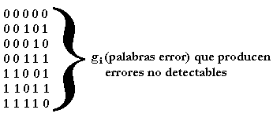El error no detectable es aquel que, pese que a se un error que afecta a una palabra del CdeG, la transformó en otra palabra cuyo síndrome continua siendo cero (la transformó en otra palabra de CdeG). Dado que el síndrome de una palabra con error (u) coincide con el síndrome de la palabra error (g_{i}), resulta que los errores no detectables son aquellos ocasionados por g_{i}’s con síndrome igual a cero.

SI
S(g_{i}) = 0 ⇒ (no hay error ó) g_{i} ∈ V
Esto es, los g_{i}’s que producen errores no detectables son todos los vectores (palabras) de la Tabla I. (las palabras del CdeG interpretadas como g_{i}’s).

Para el análisis de los errores que corrige, comenzamos calculando el subespacio V’.

V ⊥ V’ V G V’ H
V_{i} ∈ V V_{i} ∈ V’

dim V’ = n-m = 5-3 = 2 ⇒ matriz H de 2 x 5 ⇒ longitud de síndrome = 2 ⇒
⇒ 2² = 4 síndromes.
V_{i}’ ∈ V’ ⇔ V_{i} . G^{T} = 0 ( 1 )
V_{i} ∈ V ⇔ V_{i} . H^{T} = 0 ( 2 )

Por (1):
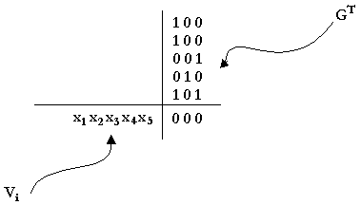

de este producto de matrices resultan las m (3) ecuaciones con n (5) incógnitas.

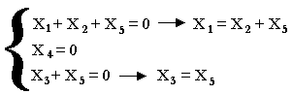

Damos valores arbitrarios a dos variables (x₂, x₅) y calculamos las restantes
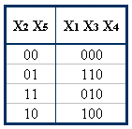

Reordenando, se obtiene el Subespacio V’
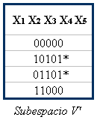

Se eligen n-m = 2 vectores que conformen una base (marcados con *). Matriz H, control de paridad:
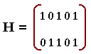

A continuación se calculan las familias de los síndromes,

g_{i} . H^{T} = S_{j}(g_{i}) con i = 1, ........., 24 y j = 0, ........., 3

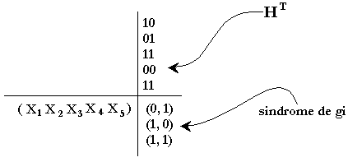

Para (0, 1)

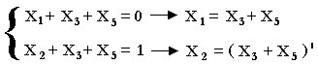

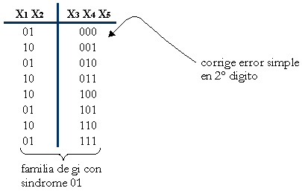

Para (1, 0)

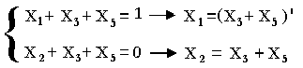

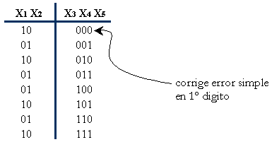

Para (1, 1)
